高低温交变湿热试验箱
产品说明：
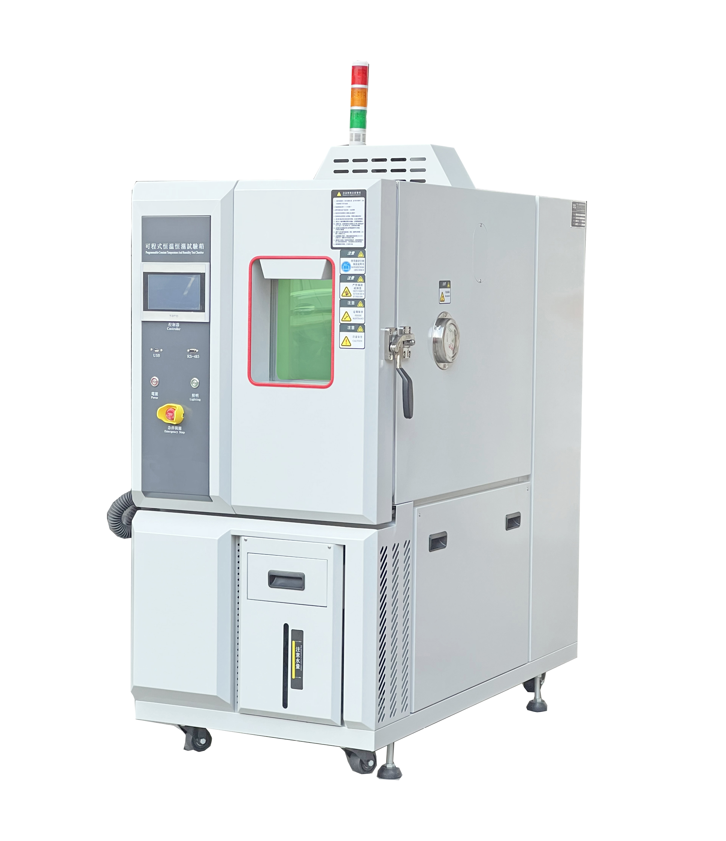
TRUIT生产的高低温湿热交变试验箱是一种精密的环境模拟测试设备，能够精确再现高温、低温、湿热及循环交变变化的复杂环境条件。该设备广泛应用于评估各类产品和材料在特定温湿度环境下的性能表现及可靠性。

·应用领域
高低温湿热交变试验箱的应用范围极其广泛，几乎覆盖了所有对产品环境适应性有要求的行业：
·电子电器：测试手机、电脑、家电等电子产品在极端温湿度条件下的启动性能、功能完好性和材料耐受性。
·汽车工业：用于验证新能源汽车电池包、车载电子设备、灯具及各种零部件（如塑胶、五金件）的耐热、耐寒、耐湿热性能。
·航空航天：对机载设备、通讯器材等在高空或特殊气候环境下的可靠性进行评估。
·化工及材料：测试各类塑胶、金属、复合材料在温湿度交变环境下的老化、形变和性能衰减情况。
产品特点：
1、仪器结构
结构方式 | 单开门整体式，内箱结构全无缝焊接
外箱材质 | 1.2mm冷轧钢板，酸洗磷化高级粉体烤漆
内箱材质 | 1.0mmSUS#304耐热耐寒镜面/雾面不锈钢
保温材质 | 德国拜耳耐火级高强度PU聚氨酯发泡保温绝缘材料
门气密材料 | 双层高张力硅橡胶密封，耐温-90~180℃
移动定位方式 | 底部加装4只高承载滑轮和固定锁死以利于移动固定设备
测试引线孔 | 配 1 个测试孔在左测，孔径Φ50mm， 配附胶孔 盖、硅胶塞头
样品架 | - 每个腔体标配不锈钢样品架 2层  - 承重:40kg
循环电机 | 不锈钢加长轴心循环马达，确保长期运行与及足够的风量运行
循环风轮 | 采多翼离心式循环风轮，加强轴心及铝合金制成耐高低温之旋转叶片，以达强制对流有效避免产生循环死角
循环风道 | 调温调湿风道为双风道设计，与工作室相连但隔离，风路形式为上出风下回风。隔板采用优质不锈钢板冷弯加工成型，出风口使用可调百叶窗。调温风道中配置间接加热器、饱和湿空气进口、制冷除湿蒸发器与循环鼓风风轮
2、系统介绍
加热系统
加热丝 | 采用优质防爆式镍铬合金电热丝，热交换迅速，无滞后
加热丝的控制 | 由固态继电器为加热执行器，无电流大幅波动、冲击现象，运行平稳
加热丝的保护 | 加热丝设有防干烧保护，以防止循环风机因故停转后加热器持续干烧，导致加热器自身烧坏或发生其他意外事故
加湿系统
加湿方式 | 蒸汽加湿方式：采用电子并位方式微动加湿系统
加湿发热管 | 采用全不锈钢嵌装式加湿管，并具有防干烧防爆保护器
加湿系统优势 | 加湿迅速，省水、省电、容许测试产品发热。加湿、除湿系统完全独立，无需额外排水比传统表面加湿(水盘式)速度快，控制精度高，箱内不会产生水垢等杂质污染，低湿性能好，附有水位观测窗，并方便清洁
外部水源供给 | 蒸馏水、纯水、去离子水均可（电阻率大于500Ω·m）（用户提供）
储水装置 | 抽屉式水箱，位于机械室前面，大门下方
储水箱容量 | 手提式15升(800L以上的箱子采用2个15L水箱）
制冷系统
制冷压缩机 | 日本松下/日本日立/日本三洋全封闭压缩机
蒸发器 | 高效率组件采用斜率式蒸发器 ( AC&R 复式扰流型铝鳍片 )
冷凝器 | 采用风冷系统，具有冷却效果好，方便设备安装、移动等特点
热交换器 | 超高效率SWEP板式冷煤冷热交换设计，较传统内螺旋式效益高
制冷剂 | 环保制冷剂R404a /R23
控制系统
控制器型号 | 威硕/优仪/台通  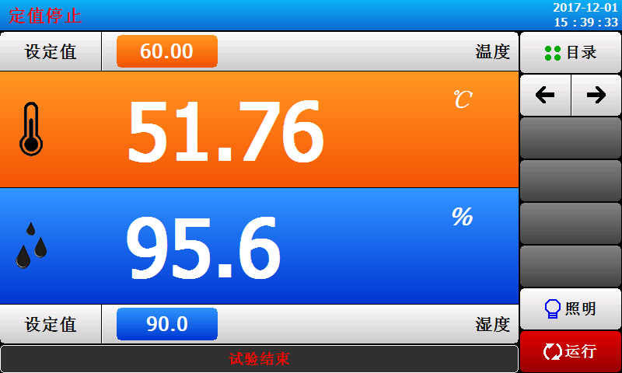
语言 | 中英文切换
运行方式 | 定值  程序（循环）
温度显示精度 | 0.01℃
温度控制精度 | ±0.1℃
时间设定精度 | 0.1min
程序设定时间容量 | 程式编号选择（1-269）可连接（运行中不能更改）程序编号对应全部循环次数（设定1-32000次）
故障资讯 | 多组ID故障资讯、出现相应故障时会弹出故障画面，点选故障可直接显示故障位置及简单故障排除方法，历史故障记录功能、方便故障追溯
演算控制 | 采智能型微电脑PID+SSR/SCR可自动正逆双向同步输出,内含先进之斜率控制逻辑，可设定温湿度同步斜率，控制精度稳定精确
通信接口装置  （选配） | 附USB/RS-485/CAN标准通信接口装置,可与计算机(PC)同时联机控制及管理，配备全中文上位机软件，提供通讯协议
3、安全防护功能描述:
内箱结构与材质 | 高低温室内箱材质采用高强度不锈钢板，整机组合一体成型。
保温层设计 | 德国拜耳耐火级高强度PU聚氨酯发泡保温绝缘材料，防火等级达到A级阻燃,可以防止产品测试异常情况下起火爆炸后引起试验箱自燃等现象
观察窗设计 | 观察窗≥W320*500mm多层中空钢化玻璃带自动除霜功能，可以保证任何试验时玻璃表面无霜及凝露现象
声光报警器  (选配) | 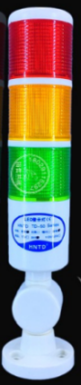  设备顶部安装柱形三色声光报警器；  等待启动或运行完成时，  黄灯长亮；正常运行时，绿灯长亮；  紧急停止或设备故障报警时，  红灯长亮，蜂鸣器间歇鸣叫

4、产品安全保护装置:
制冷系统 | 压缩机超压保护  压缩机电机过热保护  压缩机电机过流保护
加湿系统 | 加湿管干烧保护  供水异常保护  缺水异常保护
试验箱保护 | 空气调节通道极限超温保护  控制器内部设定超高温度保护  风机电机过热保护
其他保护 | 总电源相序和缺相保护  整机漏电保护  负载短路保护

订购信息：
参数  型号 | H150L-40 | H100L-70 | 3 | 4 | 5
温度范围 | -40~+150 | -70~+150
温度过冲 | ≤2℃ | ≤2℃
温度波动度 | ≤±0.5℃ 空载，温度恒定； | ≤±0.5℃ 空载，温度恒定；
温度偏差 | ≤±2℃ 空载，温度恒定； | ≤±2℃ 空载，温度恒定；
温度均匀度 | ≤2℃ 空载，温度恒定； | ≤2℃ 空载，温度恒定；
升温速率 | 常温升至150℃， 3℃/min全程平均/空载 | 常温升至150℃， 3℃/min全程平均/空载
温度分辨率 | 0.01℃ | 0.01℃
降温速率 | 常温降至-70℃， 1℃/min全程平均/空载 | 常温降至-70℃， 1℃/min全程平均/空载
湿度范围 | 20%R.H～98%R.H | 20%R.H～98%R.H
湿度偏差 | ≤±3.0%RH（湿度 ＞ 75%RH）  ≤±5.0%RH（湿度 ≤75%RH） | ≤±3.0%RH（湿度 ＞ 75%RH）  ≤±5.0%RH（湿度 ≤75%RH）
湿度波动度 | ±2％R.H | ±2％R.H
湿度分辨率 | 0.1％R.H | 0.1％R.H
工作室尺寸 | W500×D500×H600mm | W500×D400×H500mm
外箱尺寸 | W750×D1400×H1750mm | W750×D1300×H1650mm
内箱容积 | 150L | 150L
开门方式 | 单开门 | 单开门
冷却方式 | 风冷 | 风冷

参数  型号 | 温度范围 | 内箱容积 | 内箱尺寸（W×D×H） | 外形尺寸（W×D×H） | 5
 | -40~+150 | 150L | 500×500×600mm | 750×1400×1750mm
 | -70~+150 | 150L | 500×400×600mm | 750×1300×1650mm

